

**Об утверждении проекта (схемы) зонирования земель и о повышении ставок земельного налога Павлодарского района**

Решение маслихата Павлодарского района Павлодарской области от 4 мая 2019 года № 53/241. Зарегистрировано Департаментом юстиции Павлодарской области 6 мая 2019 года № 6348.

      В соответствии с пунктом 2 статьи 8 Земельного кодекса Республики Казахстан от 20 июня 2003 года, пунктом 1 статьи 510 Кодекса Республики Казахстан от 25 декабря 2017 года "О налогах и других обязательных платежах в бюджет" (Налоговый кодекс), со статьей 46 Закона Республики Казахстан от 6 апреля 2016 года "О правовых актах", Павлодарский районный маслихат **РЕШИЛ:**

      1. Утвердить проект (схему) зонирования земель Павлодарского района, согласно приложению 1 к настоящему решению.

      2. Повысить ставки земельного налога от базовых ставок земельного налога на основании проекта (схемы) зонирования земель Павлодарского района согласно приложению 2 к настоящему решению.

      Сноска. Пункт 2 - в редакции решения Павлодарского районного маслихата Павлодарской области от 21.04.2021 № 3/28 (вводится в действие по истечении десяти календарных дней после дня его первого официального опубликования).

      3. Признать утратившим силу решение Павлодарского районного маслихата от 26 декабря 2014 года № 41/317 "Об утверждении проекта (схем) зонирования земель сельскохозяйственного назначения и сельских населенных пунктов Павлодарского района для целей налогообложения и поправочных коэффициентов к базовым ставкам земельного налога" (зарегистрированное в Реестре государственной регистрации нормативных правовых актов за № 4295, опубликованное 11 февраля 2015 года в информационно-правовой системе "Әділет").

      4. Контроль за исполнением настоящего решения возложить на постоянную комиссию Павлодарского районного маслихата по вопросам бюджета.

      5. Настоящее решение вводится в действие по истечении десяти календарных дней после дня его первого официального опубликования, за исключением пункта 2, который вводится в действие с 1 января 2020 года.

|  |
| --- |
| *Председатель сессии,* |
| *секретарь маслихата* | *А. Шайхимов* |

|  |  |
| --- | --- |
|  | Приложение 1 к решению Павлодарского районного маслихата от 4 мая 2019 года № 53/241 |

**Проект (схема) зонирования земель Павлодарского района**

      Сноска. Приложение 1 - в редакции решения Павлодарского районного маслихата Павлодарской области от 21.04.2021 № 3/28 (вводится в действие по истечении десяти календарных дней после дня его первого официального опубликования).

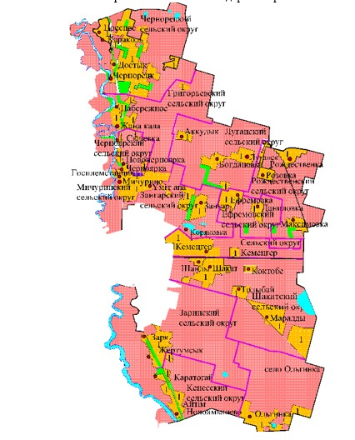

**Условные обозначения:**

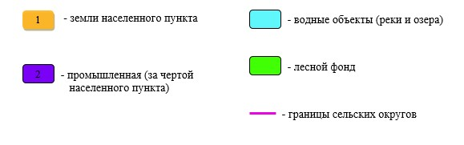

|  |  |
| --- | --- |
|  | Приложение 2 к решению Павлодарского районного маслихата от 4 мая 2019 года № 53/241 |

**Процент повышения ставок земельного налога Павлодарского района**

      Сноска. Заголовок - в редакции решения Павлодарского районного маслихата Павлодарской области от 21.04.2021 № 3/28 (вводится в действие по истечении десяти календарных дней после дня его первого официального опубликования).  
      Сноска. Приложение 2 с изменениями, внесенными решением Павлодарского районного маслихата Павлодарской области от 21.04.2021 № 3/28 (вводится в действие по истечении десяти календарных дней после дня его первого официального опубликования).

|  |  |
| --- | --- |
| Зоны расположения земель | Процент повышения |
| Григорьевский сельский округ | |
| 1 | +50% |
| 3 исключен решением Павлодарского районного маслихата Павлодарской области от 21.04.2021 № 3/28 (вводится в действие по истечении десяти календарных дней после дня его первого официального опубликования) | исключен решением Павлодарского районного маслихата Павлодарской области от 21.04.2021 № 3/28 (вводится в действие по истечении десяти календарных дней после дня его первого официального опубликования) |
| Ефремовский сельский округ | |
| 1 | +50% |
| 3 исключен решением Павлодарского районного маслихата Павлодарской области от 21.04.2021 № 3/28 (вводится в действие по истечении десяти календарных дней после дня его первого официального опубликования) | исключен решением Павлодарского районного маслихата Павлодарской области от 21.04.2021 № 3/28 (вводится в действие по истечении десяти календарных дней после дня его первого официального опубликования) |
| Зангарский сельский округ | |
| 1 | +50% |
| 3 исключен решением Павлодарского районного маслихата Павлодарской области от 21.04.2021 № 3/28 (вводится в действие по истечении десяти календарных дней после дня его первого официального опубликования) | исключен решением Павлодарского районного маслихата Павлодарской области от 21.04.2021 № 3/28 (вводится в действие по истечении десяти календарных дней после дня его первого официального опубликования) |
| Заринский сельский округ | |
| 1 | +50% |
| 3 исключен решением Павлодарского районного маслихата Павлодарской области от 21.04.2021 № 3/28 (вводится в действие по истечении десяти календарных дней после дня его первого официального опубликования) | исключен решением Павлодарского районного маслихата Павлодарской области от 21.04.2021 № 3/28 (вводится в действие по истечении десяти календарных дней после дня его первого официального опубликования) |
| Кенесский сельский округ | |
| 1 | +50% |
| 3 исключен решением Павлодарского районного маслихата Павлодарской области от 21.04.2021 № 3/28 (вводится в действие по истечении десяти календарных дней после дня его первого официального опубликования) | исключен решением Павлодарского районного маслихата Павлодарской области от 21.04.2021 № 3/28 (вводится в действие по истечении десяти календарных дней после дня его первого официального опубликования) |
| сельский округ Кемеңгер | |
| 1 | +50% |
| 3 исключен решением Павлодарского районного маслихата Павлодарской области от 21.04.2021 № 3/28 (вводится в действие по истечении десяти календарных дней после дня его первого официального опубликования) | исключен решением Павлодарского районного маслихата Павлодарской области от 21.04.2021 № 3/28 (вводится в действие по истечении десяти календарных дней после дня его первого официального опубликования) |
| Луганский сельский округ | |
| 1 | +50% |
| 3 исключен решением Павлодарского районного маслихата Павлодарской области от 21.04.2021 № 3/28 (вводится в действие по истечении десяти календарных дней после дня его первого официального опубликования) | исключен решением Павлодарского районного маслихата Павлодарской области от 21.04.2021 № 3/28 (вводится в действие по истечении десяти календарных дней после дня его первого официального опубликования) |
| Мичуринский сельский округ | |
| 1 | +50% |
| 3 исключен решением Павлодарского районного маслихата Павлодарской области от 21.04.2021 № 3/28 (вводится в действие по истечении десяти календарных дней после дня его первого официального опубликования) | исключен решением Павлодарского районного маслихата Павлодарской области от 21.04.2021 № 3/28 (вводится в действие по истечении десяти календарных дней после дня его первого официального опубликования) |
| село Ольгинка | |
| 1 | +50% |
| 3 исключен решением Павлодарского районного маслихата Павлодарской области от 21.04.2021 № 3/28 (вводится в действие по истечении десяти календарных дней после дня его первого официального опубликования) | исключен решением Павлодарского районного маслихата Павлодарской области от 21.04.2021 № 3/28 (вводится в действие по истечении десяти календарных дней после дня его первого официального опубликования) |
| Рождественский сельский округ | |
| 1 | +50% |
| 3 исключен решением Павлодарского районного маслихата Павлодарской области от 21.04.2021 № 3/28 (вводится в действие по истечении десяти календарных дней после дня его первого официального опубликования) | исключен решением Павлодарского районного маслихата Павлодарской области от 21.04.2021 № 3/28 (вводится в действие по истечении десяти календарных дней после дня его первого официального опубликования) |
| Чернорецкий сельский округ | |
| 1 | +50% |
| 3 исключен решением Павлодарского районного маслихата Павлодарской области от 21.04.2021 № 3/28 (вводится в действие по истечении десяти календарных дней после дня его первого официального опубликования) | исключен решением Павлодарского районного маслихата Павлодарской области от 21.04.2021 № 3/28 (вводится в действие по истечении десяти календарных дней после дня его первого официального опубликования) |
| Черноярский сельский округ | |
| 1 | +50% |
| 2 | +50% |
| 3 исключен решением Павлодарского районного маслихата Павлодарской области от 21.04.2021 № 3/28 (вводится в действие по истечении десяти календарных дней после дня его первого официального опубликования) | исключен решением Павлодарского районного маслихата Павлодарской области от 21.04.2021 № 3/28 (вводится в действие по истечении десяти календарных дней после дня его первого официального опубликования) |
| Шакатский сельский округ | |
| 1 | +50% |
| 3 исключен решением Павлодарского районного маслихата Павлодарской области от 21.04.2021 № 3/28 (вводится в действие по истечении десяти календарных дней после дня его первого официального опубликования) | исключен решением Павлодарского районного маслихата Павлодарской области от 21.04.2021 № 3/28 (вводится в действие по истечении десяти календарных дней после дня его первого официального опубликования) |

© 2012. РГП на ПХВ «Институт законодательства и правовой информации Республики Казахстан» Министерства юстиции Республики Казахстан